Информация о предлагаемых к сдаче в аренду объектах, находящихся в хозяйственном ведении Мостовского унитарного предприятия бытового обслуживания населения

Мостовское унитарное предприятие бытового обслуживания населения (УНП 500047402, г.Мосты, ул.Советская, 35, орган государственного управления Мостовский районный исполнительный комитет, районная форма собственности). Контактные телефоны: Мостовское унитарное предприятие бытового обслуживания населения - 8 (01515) 33563, 61302; Мостовский районный исполнительный комитет, отдел экономики – 8(01515)61635, 33378

Наименование объекта | Местоположение  объекта | Характеристика объекта | Инженерная и транспортная инфраструктура | Общая свободная площадь, предлагаемая к сдаче в аренду (кв.м) | Предполагаемое целевое использование | Способ сдачи в аренду (прямой договор аренды или путем проведения аукциона) | Примечание (указывается: величина коэффициента от 0,5 до 3; информация о сдаче в почасовую аренду и др.) | Фотография объекта
Дом семейных торжеств | г.Мосты, ул. Советская, 124а | Число этажей 2, общая площадь здания 457,1 кв.м. | Отопление; электроснабжение; канализация; газоснабжение; телефон; стены – кирпичные; крыша – двухскатная из асбестоцементных волнистых листов по деревянным стропилам; полы – дощатые окрашенные, бетонные | 457,1 | Для размещения почасовой арендной платы | Прямой договор аренды | 3 | 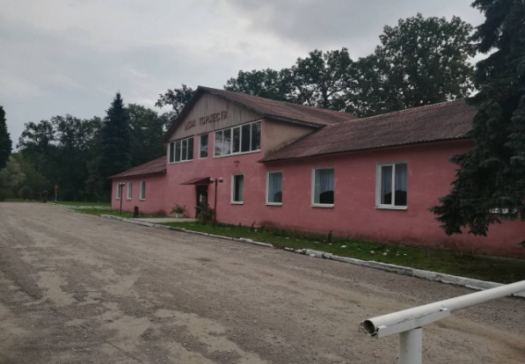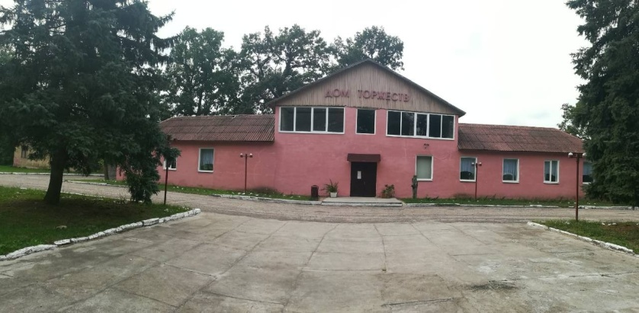
Двухэтажное кирпичное административное здание | г.Мосты, ул. Жукова, 13 | Число этажей 2, общая площадь здания 268,4 кв.м. | Центральное отопление; электроосвещение; водопровод; канализация; стены – кирпичные; крыша – жесть окр.; полы – дощатые | 153,2 | Для размещения объекта розничной торговли | Прямой договор аренды | 3 | 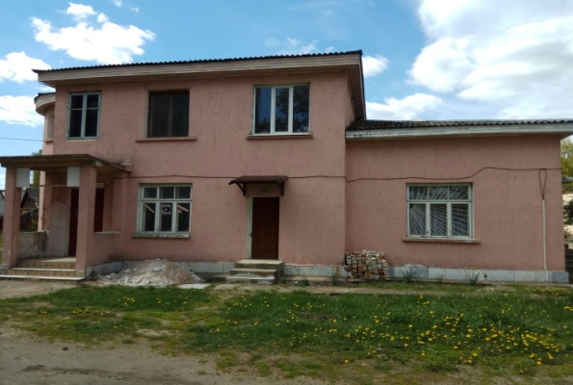  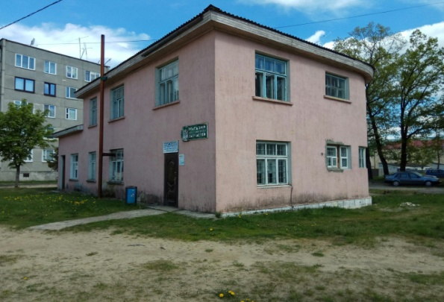
Механическая прачечная | г.Мосты, ул. Заслонова, 18 | Число этажей 2, общая площадь здания 1017,5 кв.м. | Центральное отопление; электроосвещение; водопровод; горячее водоснабжение; канализация; стены – кирпичные; крыша – совмещенная рубироидная; полы – из керамической плитки и ПВХ | 363,79 | Для размещения объекта розничной торговли | Прямой договор аренды | 3 | 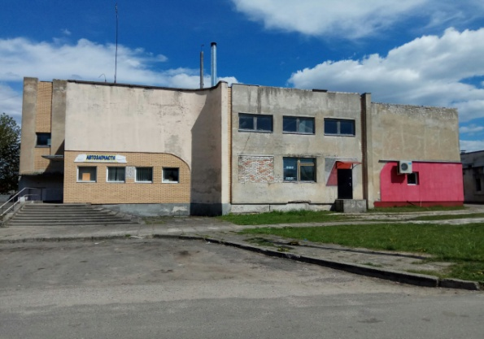
Двухэтажное кирпичное здание дома быта | г.Мосты, ул.Советская, 35 | Число этажей 2, общая площадь здания 934 кв.м. | Отопление; электроснабжение; канализация; телефон; крыша – совмещен. руб.; полы – дощатые окрашенные; стены - кирпичные | 179,3 | Для размещения объекта розничной торговли | Прямой договор аренды | 3 | 